安丘市农产品质量安全管理服务中心
2021年政府信息公开工作年度报告

本报告根据《中华人民共和国政府信息公开条例》（国务院令第711号，以下简称《条例》）《国务院办公厅政府信息与政务公开办公室关于印发中华人民共和国政府信息公开工作年度报告格式的通知》（国办公开办函〔2021〕30号）等有关法律法规的要求编制。本报告包括六个部分内容：总体情况；行政机关主动公开政府信息情况；行政机关收到和处理政府信息公开申请情况；因政府信息公开工作被申请行政复议、提起行政诉讼情况；政府信息公开工作存在的主要问题及改进情况；其他需要报告的事项。
- 总体情况
2021年，安丘市农产品质量安全管理服务中心坚持发挥政府网站信息公开第一平台作用，完善工作机制，强化网站内容监督保障，持续推进依法主动公开、依申请公开。
（一）主动公开
1.体制机制建设情况
一是推进政务公开保障机制。主动公开中心基本信息、机构设置、领导信息、政务公开领导小组和培训计划等情况。
二是推进重点领域信息公开。利用市政府门户网站及时公开中心财政预决算。
三是推进政策解读与回应关切公开。对发布的管理准则等文件及时做好相应的解读工作。
2.主动公开信息情况
2021年，我单位主动公开各类政府信息62条。按主动公开形式分，通过政府网站主动公开62条，其中，政策文件信息 4条,工作信息34条，执行公开信息4条，结果公开信息4条，重点领域信息 6条，其他信息 6条。主动公开信息条数相比去年增长了16.67%。主动公开了本单位机关职能、机构设置、办公地址、办公时间、联系方式、负责人姓名等信息；公开2021年部门预算、2020年部门决算；做好法律、法规、规章和国家有关规定规定应当主动公开的其他政府信息。
3.解读回应关切
2021年，我单位政策解读1条，回应关切1条。
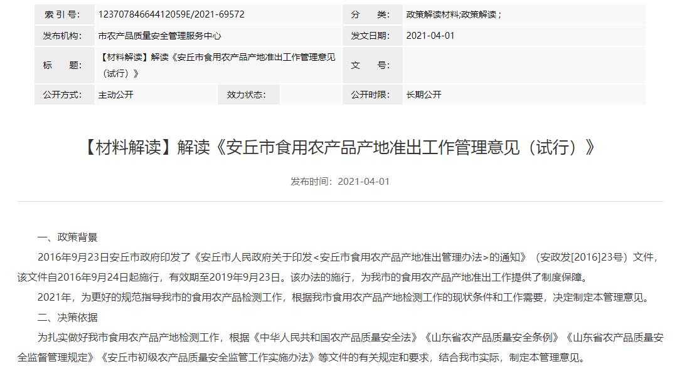
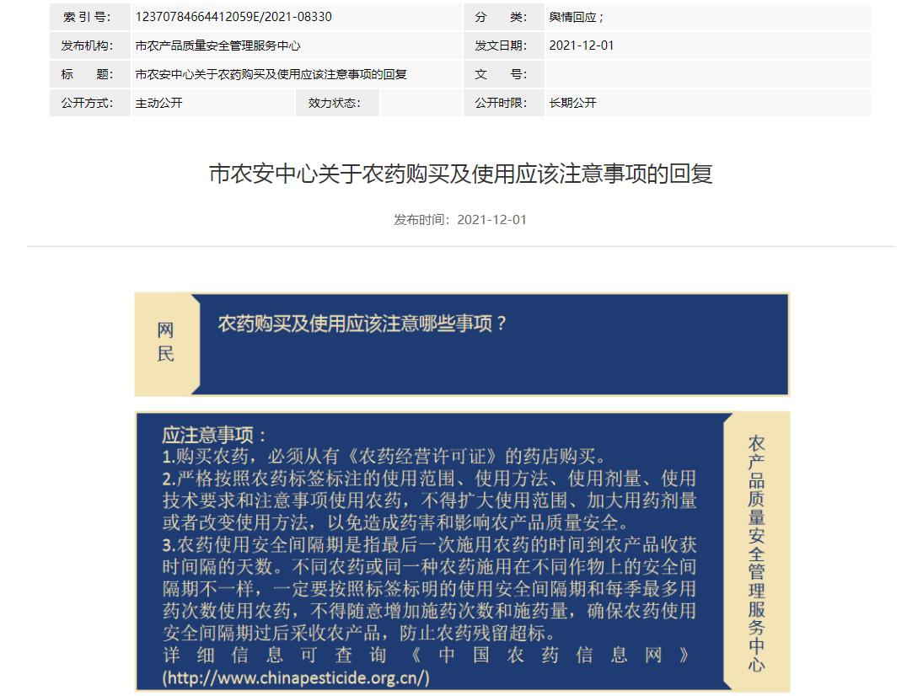
（二）依申请公开
2021年度我单位未收到任何形式的申请公开信息要求。2021年，因政府信息公开被申请行政复议0件，提起行政诉讼0件，未收取费用。
- 政府信息管理
严格落实公文公开属性认定和保密审查要求。在公文起草过程中，同步确认公文公开属性，准确把握工作秘密属性，随公文一并报批。认真落实政府信息公开长效管理机制，对政府信息及时进行动态更新。建立政府信息管理动态调整机制，做好规范性文件的动态管理，在制度层面使政府信息公开管理动态调整工作常态化。对不予公开的政府信息进行定期评估审查。
（四）政府信息公开平台建设
制定并公布《主动公开基本目录》，根据各栏目内容及时公开相关信息，保证我市农产品质量安全管理信息工作得以高效开展。此外，积极利用报刊等媒体，对单位工作动态进行宣传。
（五）监督保障
一是强化监督保障。建立健全政府信息发布保密审查机制，确保涉密信息不公开，公开信息不涉密。建立内部考核通报制度，加大对各科室政务信息公开内容提报情况的日常检查和指导，将公开工作情况一月一通报，督促落实。
二是加强组织领导。根据工作实际，及时调整政务公开领导小组，配齐政务公开工作人员。
三是抓好业务培训。积极参加市政府组织的工作培训会议，主动对各科室进行培训，提升政务公开工作人员履职能力和业务水平。
二、主动公开政府信息情况
第二十条第（一）项
信息内容 | 本年制发件数 | 本年废止件数 | 现行有效件数
规章 | 0 | 0 | 0
行政规范性文件 | 0 | 0 | 0
第二十条第（五）项
信息内容 | 本年处理决定数量
行政许可 | 0
第二十条第（六）项
信息内容 | 本年处理决定数量
行政处罚 | 0
行政强制 | 0
第二十条第（八）项
信息内容 | 本年收费金额（单位：万元）
行政事业性收费 | 0
三、收到和处理政府信息公开申请情况
（本列数据的勾稽关系为：第一项加第二项之和，等于第三项加第四项之和） |  |  | 申请人情况
 |  |  | 自然人 | 法人或其他组织 |  |  |  |  | 总计
 |  |  | 自然人 | 商业  企业 | 科研  机构 | 社会公益组织 | 法律服务机构 | 其他 | 总计
一、本年新收政府信息公开申请数量 |  |  | 0 | 0 | 0 | 0 | 0 | 0 | 0
二、上年结转政府信息公开申请数量 |  |  | 0 | 0 | 0 | 0 | 0 | 0 | 0
三、本年度办理结果 | （一）予以公开 |  | 0 | 0 | 0 | 0 | 0 | 0 | 0
三、本年度办理结果 | （二）部分公开（区分处理的，只计这一情形，不计其他情形） |  | 0 | 0 | 0 | 0 | 0 | 0 | 0
三、本年度办理结果 | （三）不予公开 | 1.属于国家秘密 | 0 | 0 | 0 | 0 | 0 | 0 | 0
三、本年度办理结果 | （三）不予公开 | 2.其他法律行政法规禁止公开 | 0 | 0 | 0 | 0 | 0 | 0 | 0
三、本年度办理结果 | （三）不予公开 | 3.危及“三安全一稳定” | 0 | 0 | 0 | 0 | 0 | 0 | 0
三、本年度办理结果 | （三）不予公开 | 4.保护第三方合法权益 | 0 | 0 | 0 | 0 | 0 | 0 | 0
三、本年度办理结果 | （三）不予公开 | 5.属于三类内部事务信息 | 0 | 0 | 0 | 0 | 0 | 0 | 0
三、本年度办理结果 | （三）不予公开 | 6.属于四类过程性信息 | 0 | 0 | 0 | 0 | 0 | 0 | 0
三、本年度办理结果 | （三）不予公开 | 7.属于行政执法案卷 | 0 | 0 | 0 | 0 | 0 | 0 | 0
三、本年度办理结果 | （三）不予公开 | 8.属于行政查询事项 | 0 | 0 | 0 | 0 | 0 | 0 | 0
三、本年度办理结果 | （四）无法提供 | 1.本机关不掌握相关政府信息 | 0 | 0 | 0 | 0 | 0 | 0 | 0
三、本年度办理结果 | （四）无法提供 | 2.没有现成信息需要另行制作 | 0 | 0 | 0 | 0 | 0 | 0 | 0
三、本年度办理结果 | （四）无法提供 | 3.补正后申请内容仍不明确 | 0 | 0 | 0 | 0 | 0 | 0 | 0
三、本年度办理结果 | （五）不予处理 | 1.信访举报投诉类申请 | 0 | 0 | 0 | 0 | 0 | 0 | 0
三、本年度办理结果 | （五）不予处理 | 2.重复申请 | 0 | 0 | 0 | 0 | 0 | 0 | 0
三、本年度办理结果 | （五）不予处理 | 3.要求提供公开出版物 | 0 | 0 | 0 | 0 | 0 | 0 | 0
三、本年度办理结果 | （五）不予处理 | 4.无正当理由大量反复申请 | 0 | 0 | 0 | 0 | 0 | 0 | 0
三、本年度办理结果 | （五）不予处理 | 5.要求行政机关确认或重新出具已获取信息 | 0 | 0 | 0 | 0 | 0 | 0 | 0
三、本年度办理结果 | （六）其他处理 | 1.申请人无正当理由逾期不补正、行政机关不再处理其政府信息公开申请 | 0 | 0 | 0 | 0 | 0 | 0 | 0
三、本年度办理结果 | （六）其他处理 | 2.申请人逾期未按收费通知要求缴纳费用、行政机关不再处理其政府信息公开申请 | 0 | 0 | 0 | 0 | 0 | 0 | 0
三、本年度办理结果 | （六）其他处理 | 3.其他 | 0 | 0 | 0 | 0 | 0 | 0 | 0
三、本年度办理结果 | （七）总计 |  | 0 | 0 | 0 | 0 | 0 | 0 | 0
四、结转下年度继续办理 |  |  | 0 | 0 | 0 | 0 | 0 | 0 | 0
四、政府信息公开行政复议、行政诉讼情况
行政复议 |  |  |  |  | 行政诉讼
结果维持 | 结果  纠正 | 其他  结果 | 尚未  审结 | 总计 | 未经复议直接起诉 |  |  |  |  | 复议后起诉
 |  |  |  |  | 结果  维持 | 结果  纠正 | 其他  结果 | 尚未  审结 | 总计 | 结果  维持 | 结果  纠正 | 其他  结果 | 尚未  审结 | 总计
0 | 0 | 0 | 0 | 0 | 0 | 0 | 0 | 0 | 0 | 0 | 0 | 0 | 0 | 0
五、存在的主要问题及改进情况
（一）2020年问题整改情况
一是加强专、兼职工作人员的业务培训，积极学习《政府信息公开条例》等相关政策和规定，及时更新政府信息公开内容，让群众能第一时间了解到准确、高质量的的政府信息，注重信息的数量和质量，主动公开信息条数相比去年增长了16.67%。
二是扩大政务公开工作人员队伍，根据单位人员特点和工作分工，从相关科室人员抽取一部分人员，组成“后备人员队伍”，定期开展培训，保障单位业务信息能及时准确的得以公开。
（二）2021年存在的主要问题及改进情况
主要问题：
一是政府信息公开内容不够丰富，主要以文字发布为主。
二是公开及时性有待提高，有时未按照每周或每两周更新的标准进行实时更新。
改进情况：
一是拓宽公开形式。在完善门户网站作为政府信息公开第一平台的基础上，结合新闻媒体、官方微信公众号等多种平台，探索创新多样化公开方式，在原有文字、图片等公开形式的基础上，积极通过音频、视频、直播等方式，推动公开内容更加形象生动。
二是加强队伍建设。进一步提升政务公开意识，加强工作人员培训，加强与市政府政务信息公开工作部门、兄弟单位的沟通联系，规范工作流程，加强政府信息公开工作与日常工作的无缝衔接，突出重点，确保政府信息公开及时、准确、全面。
六、其他需要报告的事项
（一）收取信息处理费的情况
本机关严格贯彻落实《国务院办公厅关于印发<政府信息公开信息处理费管理办法>的通知》（国办函〔2020〕109号）和《山东省人民政府办公厅关于做好政府信息公开信息处理费管理工作有关事项的通知》（鲁政办字〔2020〕179号）要求，2021年度未收取政府信息公开信息处理费，包括：检索费、复制费（含案卷材料复制费）、邮寄费。
（二）落实安丘市2021年度政务公开工作要点情况
一是加强领导，信息公开机制逐步完善。积极落实政务信息公开工作要求，做到了领导、机构、人员三到位，提高了我中心各项工作的透明度，全面提升了政务信息公开水平与公开效果。
二是规范管理，信息公开水平不断提高。进一步突出重点，讲求实效，创新形式，注重强化信息公开法规学习和内容审核。公开的内容更加充实，公开的时间更加及时，公开重点更加突出，信息内容审核更加严格，发挥信息公开平台建设，政务公开工作水平不断提高。
（三）人大代表建议和政协委员提案办理结果公开情况
2021年，我单位办理人大代表建议和政协提案0件。
（四）安丘市农产品质量安全管理服务中心2021年度政务公开工作创新情况
重视政务公开学习培训工作。积极组织工作人员参加政务公开工作培训，认真贯彻上级政务公开工作部署要求，及时召开全体干部会议传达学习，切实提升政务公开意识。主动与上级单位加强沟通联系，了解学习政务公开工作新要求，做好信息及时更新公开工作。
（五）安丘市农产品质量安全管理服务中心2021年度政府信息公开工作年度报告数据统计需要说明的事项
本年度报告中所列各项数据的统计期限自2021年1月1日至2021年12月31日。本年度报告的电子版可在安丘市人民政府门户网站（http://www.anqiu.gov.cn/）下载。如对本报告有任何疑问，请与安丘市农产品质量安全管理服务中心综合科联系（地址：山东省安丘市新安路与彩虹街交叉路口西六楼，邮编：262100，电话：0536-4398989，电子邮箱：aqnab@wf.shandong.cn）。
（六）安丘市农产品质量安全管理服务中心2021年度没有其他需要报告的事项。
（七）安丘市农产品质量安全管理服务中心本年度没有其他有关文件专门要求通过政府信息公开工作年度报告予以报告的事项。

安丘市农产品质量安全管理服务中心
2022年1月24日

